SEC告知以太坊ETF发行人基金可于下周二开始交易

作者：Helene Braun，CoinDesk；编译：五铢，本站

据消息人士透露，美国证券交易委员会告知 ETH 交易所交易基金发行人，该基金可于 7 月 23 日开始交易。

SEC 对最近提交的 S-1 文件没有进一步评论，最终版本需要在周三之前提交。

受 ETF 交易获批消息的影响，ETH 周一表现优于 BTC。

两位知情人士告诉 CoinDesk，美国证券交易委员会 (SEC) 周一告知现货以太坊 (ETH) 交易所交易基金 (ETF) 的潜在发行人，这些基金将于下周二开始交易。

一位消息人士称，SEC 官员告诉一位发行人，监管机构对最近提交的 S-1 文件没有进一步的评论，最终版本需要在周三之前提交，并补充说这些基金随后将于 7 月 23 日星期二在交易所上市。

另一位消息人士表示，在 ETF 于下周一被视为生效后，交易可能会在周二开始。

彭博情报高级 ETF 分析师 Eric Balchunas 首先在社交媒体帖子中报道了这一进展。

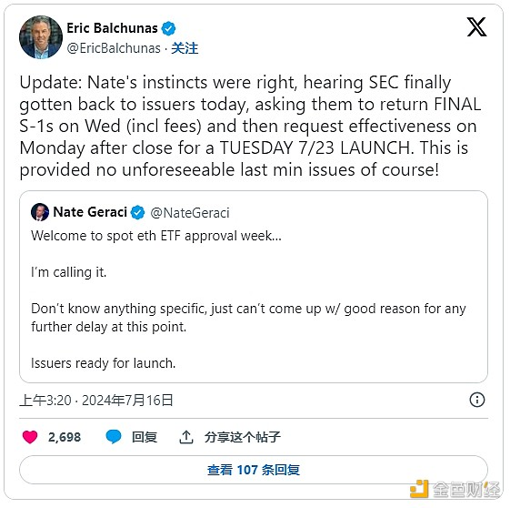

发行人上周提交了修订后的 S-1 文件，但尚未披露一些细节，包括他们将向投资者收取多少管理费。到目前为止，只有 VanEck 和 Invesco Galaxy 等少数发行人披露了他们的费用。

加密货币交易所 Gemini 预测，一旦上市，现货以太坊 ETF 在头六个月的流入量可能高达 50 亿美元。Steno Research 表示，预计第一年的流入量将高达 200 亿美元。

受 ETF 下周开始交易的消息影响，以太坊价格周一一度上涨 7.3%，超过比特币 6% 的涨幅。大盘指数 CoinDesk 20 今天上涨了 5.6%。